الإحصاء الفلسطيني يصدر تقريراً إحصائياً حول رخص الأبنية الربع الأول، 2013

ارتفاع في عدد الرخص على مستوى فلسطين* مقارنة بالربع السابق من عام 2012 وارتفاعها مقارنة بالربع المناظر من عام 2012

بلغ عدد رخص الأبنـية الصادرة للمباني السكنيـة وغير السكنيـة 2,281 رخصة خلال الربع الأول من عام 2013، منها 1,194رخصة أبنية جديدة.

سجل عدد الرخص الصادرة في فلسطين في الربع الأول من العام 2013 ارتفاعاً بنسبة 8.7% مقارنة بالربع الرابع من العام 2012, فيما سجل ارتفاعاً بنسبة 5.0% مقارنة بالربع الأول من العام 2012.

بلغ مجموع مساحة الأبنية (سكني وغير سكني) مليون متر مربع، منها حوالي 796ألف متر مربع مساحات أبنية جديدة وحوالي 205 ألف متر مربع مساحات أبنية قائمة.

كما بلغ عدد الوحدات السكنية المرخصة حوالي 4200 وحدة سكنيـة مساحاتها حوالي 713 ألف متر مربع، منها حوالي 3,200 وحدة جديدة مساحتها حوالي 541 ألف متر مربع، وألف وحدة قائمة مجموع مساحاتها 172 ألف متر مربع.

وقد سجل عدد الوحدات السكنية الجديدة انخفاضاً بنسبة 13.6% خلال الربع الأول من العام 2013 مقارنة بالربع الرابع من العام 2012، وسجَل أيضاً انخفاضاً بنسبة 4.3% خلال الربع الأول من العام 2013 لدى مقارنته بالربع الأول من العام 2012.
عدد رخص الأبنية الصادرة في فلسطين* الربع الأول 2012 إلى الربع الأول 2013

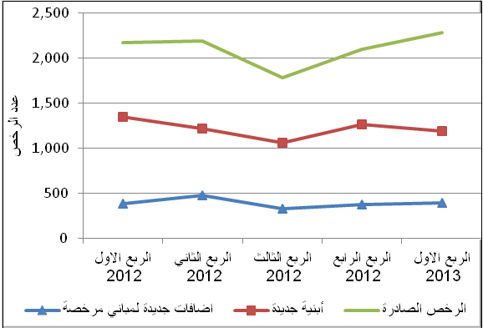

* البيانات لا تشمل ذلك الجزء من محافظة القدس الذي ضمته إسرائيل عنوة بعيد احتلالها للضفة الغربية عام 1967

